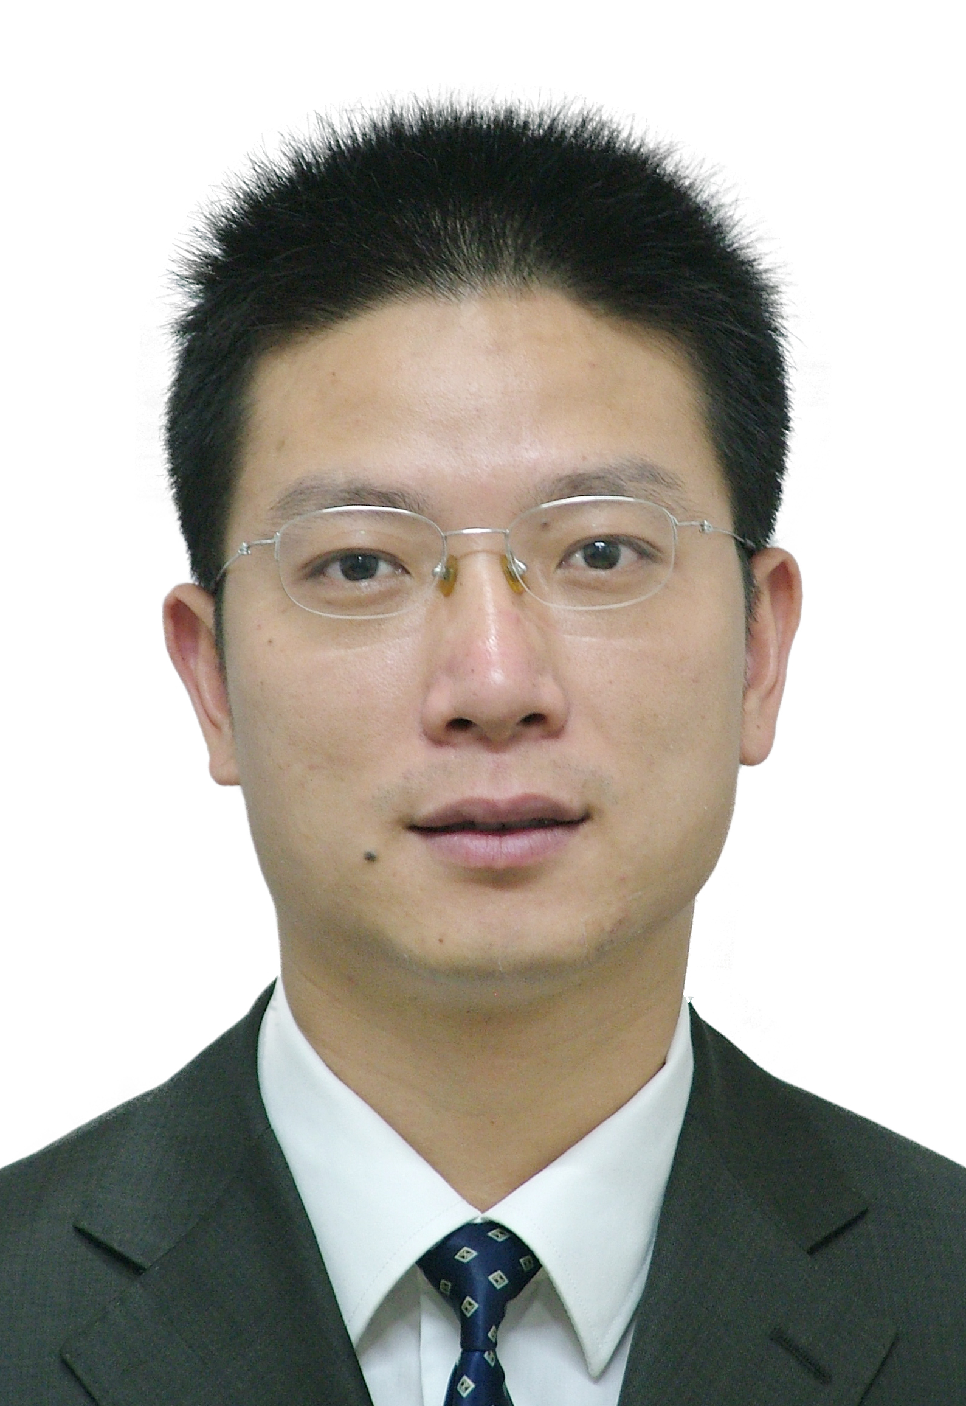
丁轶，1975年出生，中国科学技术大学化学系学士（1998）、硕士（2001），美国约翰霍普金斯大学材料科学与工程系博士（2005）、博士后。2005年入选山东省首批“泰山学者”特聘教授，现为山东大学化学与化工学院教授、博士生导师。多年从事金属纳米材料，尤其是纳米多孔金属材料的合成、表征及相关应用基础研究。在国际学术期刊上发表论文80余篇，被国内外同行引用4200余次，授权国际国内发明专利14项，个人H因子37。承担国家863计划、重大科学研究计划、国家自然科学基金等科研项目；2006年入选教育部新世纪优秀人才；2007年获山东十大杰出青年荣誉称号；2009年获中国化学会青年化学奖；2010年入选中华全国青年联合会委员。

